Уравнение движения ЧЭ

При движении маятникового компенсационного акселерометра (МКА) вдоль своей оси чувствительности с ускорением *a,* на чувствительный элемент массой *m* действует инерционный момент *ma.* Под действием инерционного момента *mal,* чувствительный элемент перемещается вокруг оси крепления упругих перемычек к корпусу прибора с угловым ускорением $\ddot{β}$. В связи с движением маятника на чувствительный элемент действуют инерционный, демпфирующий и упругий моменты. Действие инерционного момента обусловлено сопротивлением ускоренному движению тела момента инерции *J.* Демпфирующий момент связан с трением тела о вязкую среду при движении с угловой скоростью. Упругий момент возникает вследствие отклонения чувствительного элемента от нулевого положения и возникновения упругих сил в торсионах. При отклонении маятника от нулевого положения на датчике угла возникает сигнал, который поступает на датчик момента по цепи обратной связи.

Запишем уравнение движения, используя принцип Д’Аламбера:

 (1)

Учитывая (1) и выражение , получим:

 (2)

Выразим из уравнения движения (2) механическую часть МКА:

 (3)

Переводя в операторную форму получим:

 (4)

Запишем передаточную функцию механической части МКА:

 (5)

При параметрах механической части МКА:

$$J=8∙{10}^{-9} кг∙м^{2}$$

$$D=4∙{10}^{-4}н∙м∙с$$

$$С=1∙{10}^{-3} н∙м$$

Получаем передаточную функцию:

$$W_{0}\left(s\right)=\frac{1}{Js^{2}+Ds+C}=\frac{8∙{10}^{-9}}{s^{2}+4∙{10}^{5}s+1∙{10}^{6}};$$

Выбор корректирующего звена, расчет на устойчивость.

В качестве корректирующего звена используем ПИ-регулятор:

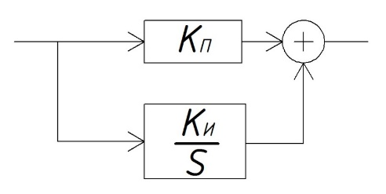

По результатам моделирования в Simulink , были получены оптимальные значения коэффициентов $К_{п}=2,5$ т $К_{и}=10$. При них обеспечены оптимальные характеристики переходного процесса:

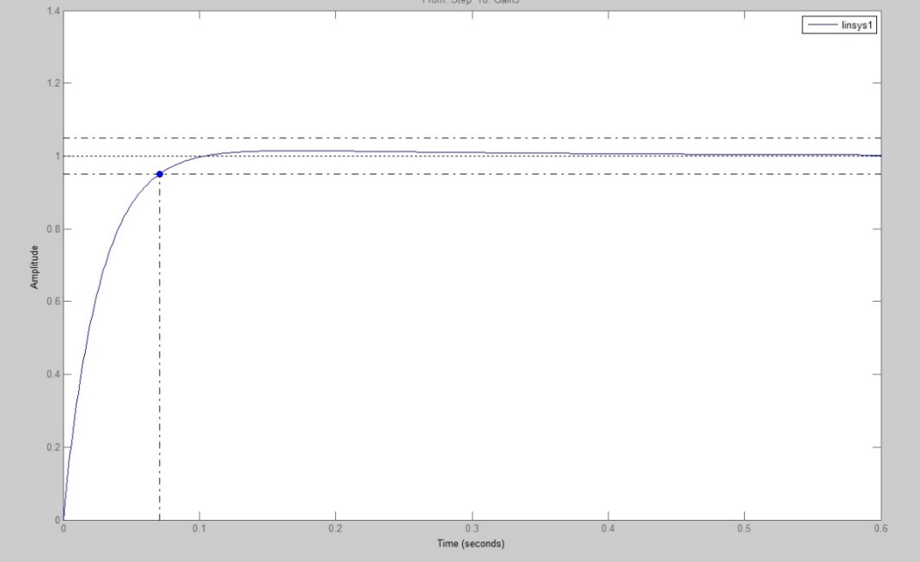

АЧХ замкнутой системы:

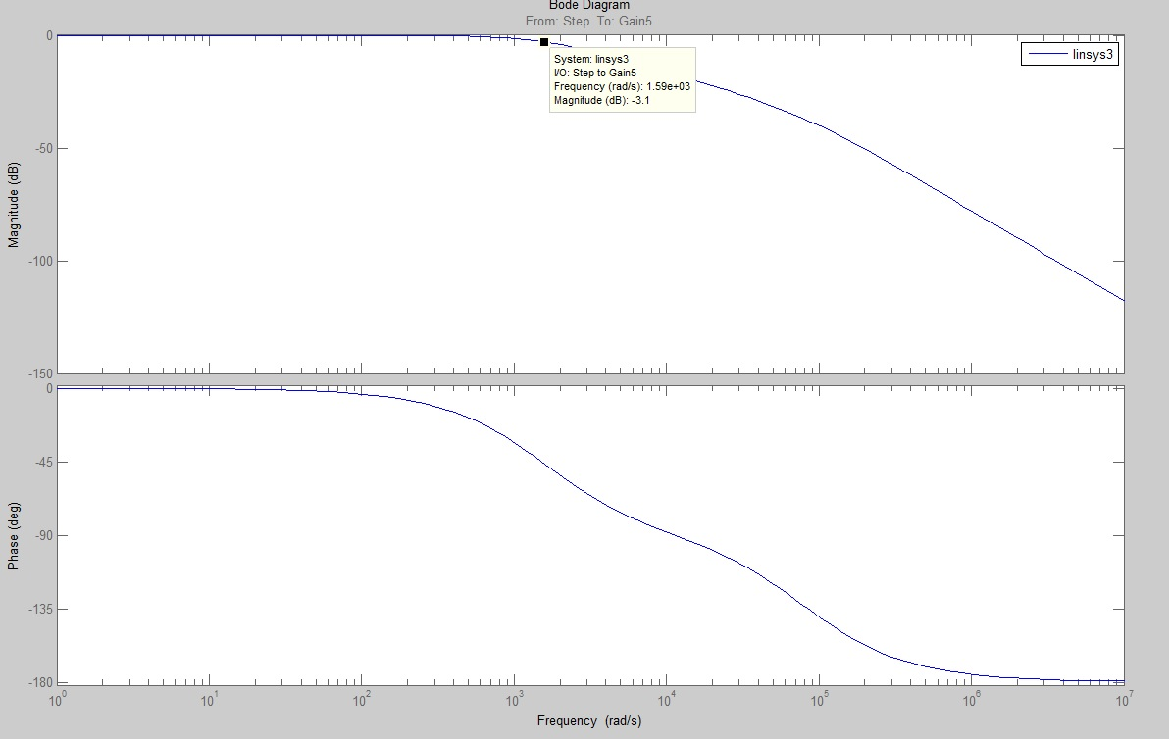

Цифровая реализация корректирующего звена в МК

В ходе преобразований была получена разностная формула корректирующего звена:



Его АЧХ:

